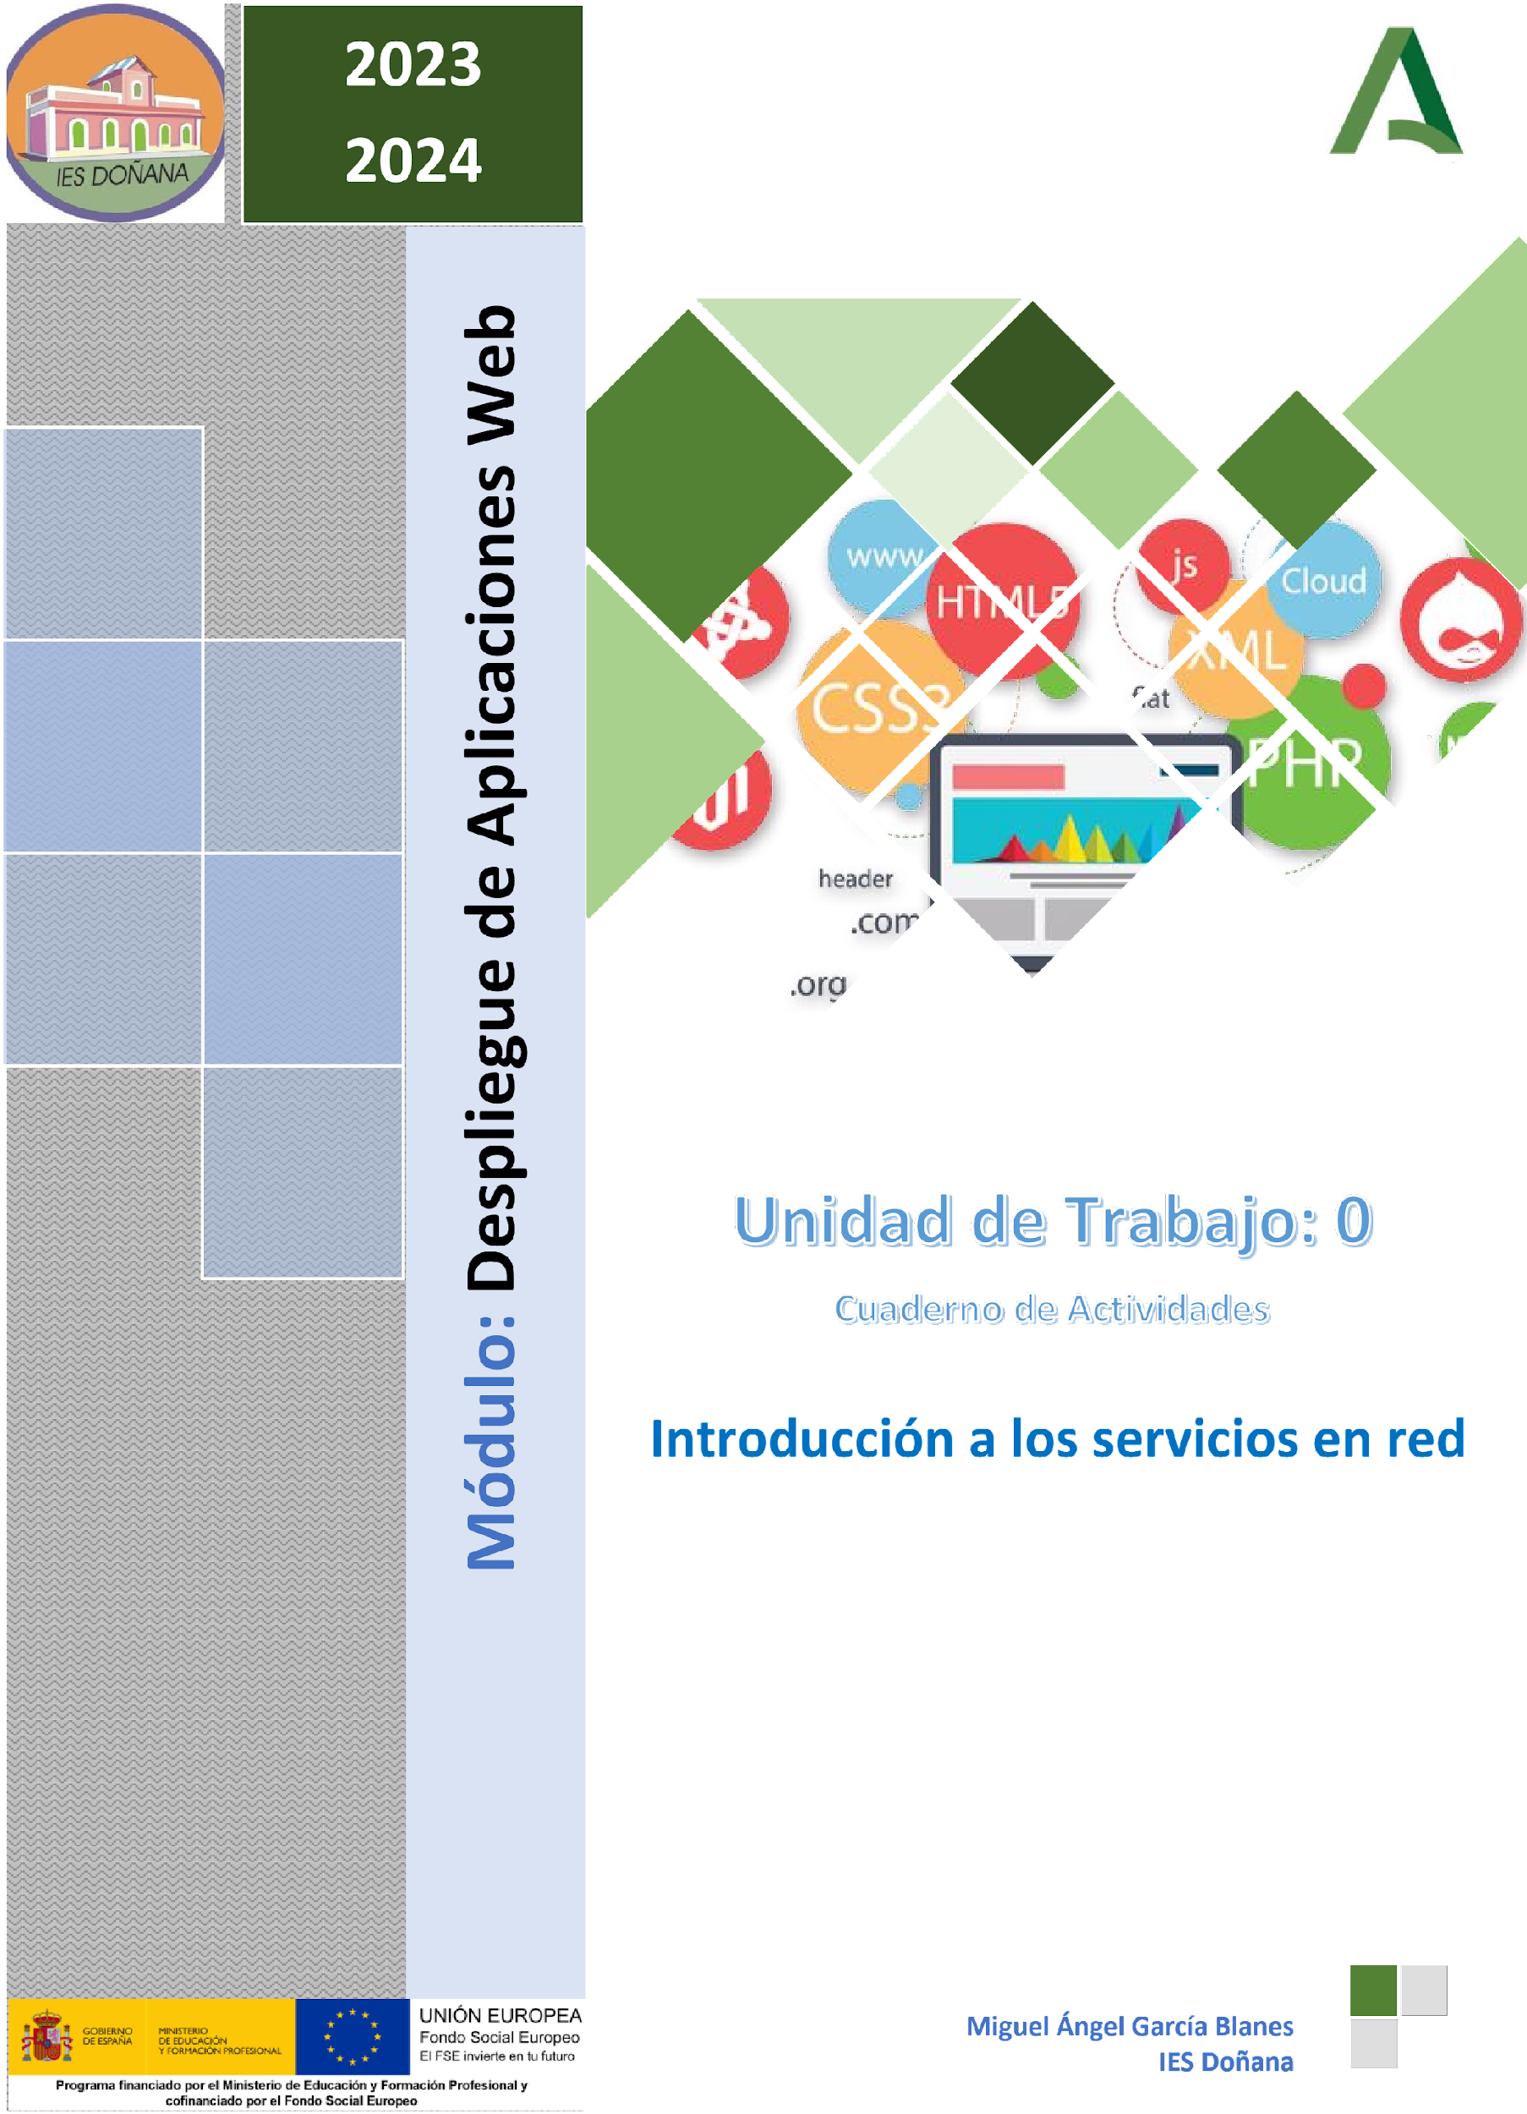
Actividades direccionamiento

- Indicar si las siguientes direcciones IPs son correctas o no:
    - 172.16.5.12 Es correcta
    - 192.168.1 No es correcta, le falta el último valor
    - 248.157.14.3 Es correcta
    - 192.168.256.0 No es correcta, ya que acaba con 0
    - 1.1.1.1 Es correcta
    - 127.0.1.255 Es correcta
- Expresar las siguientes máscaras de red en formato decimal: 1 + 2 + 4 + 8 + 16 + 32 + 64 + 128
    - /16 11111111 11111111 00000000 00000000 = /255.255.0.0
    - /23 11111111 11111111 11111110 00000000 = /255.255.254.0 0 + 2 + 4 + 8 + 16 + 32 + 64 + 128 = 254
    - /12 11111111 11110000 00000000 00000000 = /255.240.0.0 0 + 0 + 0 + 0 + 16 + 32 + 64 + 128 = 240
    - /14 11111111 11111100 00000000 00000000 = /255.252.0.0 0 + 0 + 4 + 8 + 16 + 32 + 64 + 128 = 252
    - /18 11111111 11111111 11000000 00000000 = /255.255.192.0 0 + 0 + 0 + 0 + 0 + 0 + 64 + 128 = 192
    - /27 11111111 11111111 11111111 11111000 = /255.255.255.254 0 + 0 + 0 + 0 + 0 + 32 + 64 + 128 = 224
- Expresar las siguientes máscaras de red en formato CIDR: 1,2,4,8,16,32,64,128
    - 255.255.255.0 = /24
    - 255.248.0.0 = /13
    - 255.255.192.0 = /18
    - 255.128.0.0 = /9
    - 255.255.255.224 = 27
    - 250.240.0.0 La notación no es válida. La forma correcta seria 255.240.0.0 = /12
- Indicar la clase a la que pertenecen las siguientes direcciones IPs
    - 192.168.0.1 clase C
    - 25.0.23.128 Clase A
    - 127.18.15.1 Clase A
    - 250.154.128.1 Clase E
    - 191.10.5.178 Clase B
    - 228.248.20.10 Clase D
- Convierte a binario el primer byte de cada una de las siguientes direcciones IPs, e indica la clase a la que pertenecen:
a) 208.43.65.32 208/2 = (0)104/2 = (0)52/2 = (0)26/2 = (0)13/2 = (1)6/2 = (0)3/2 = (1)1/2 = (1)0 = 11010000
Clase C
    - 239.54.2.3 239/2 = (1)119/2= (1)59/2= (1)29/2 = (1)14/2 = (0)7/2 = (1)3/2 = (1)1/2 = (1)0 11101111
Clase D
    - 115.66.32.1 115/2 = (1)57/2 = (1)28/2 = (0) 14/2 = (0) 7/2 = (1)3/2 = (1)1/2 = (1)0 = 01110011
Clase A
    - 130.53.2.55 130/2 = (0)65/2 = (1)32/2 = (0)16/2 = (0)(8)/2 = (0)4/2 = (0)2/2 = (0)1/2 = 1(0) = 10000010
Clase B
    - 245.66.43.1 245/2 = (1)122/2 = (0)61/2 = (1)30/2 = (1)15/2 = (1)7/2 = (1)3/2 = (1)1/2 = 1(0) = 10101111
Clase E

- Indicar si las siguientes IPs son públicas o privadas
    - 25.128.0.1 Es privada
    - 172.32.0.1 Es privada
    - 127.0.0.1 Es privada
    - 191.168.0.1 Es privada
    - 10.0.128.128 Es pública
    - 192.168.35.0 Es pública
- Dadas las siguientes direcciones IP, indicar la clase a la que perteneces y la dirección IP de red en la que se encuentran: a) 116.34.5.23 Clase A
    - 10.20.45.23 Clase A
    - 172.66.23.100 Clase B
    - 192.190.190.190 Clase C
    - 180.35.67.88 Clase B

- ¿Cuántas interfaces tiene la máquina con las que trabajas?
Ejecuta el comando que permita ver las distintas interfaces y la IP que tienen asignada.
La máquina virtual en la que trabajo tiene dos interfaces.
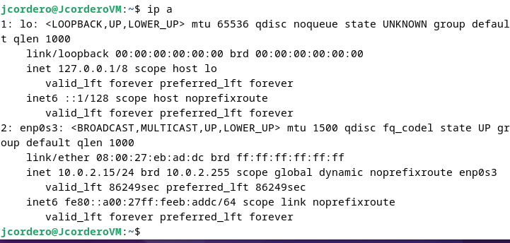

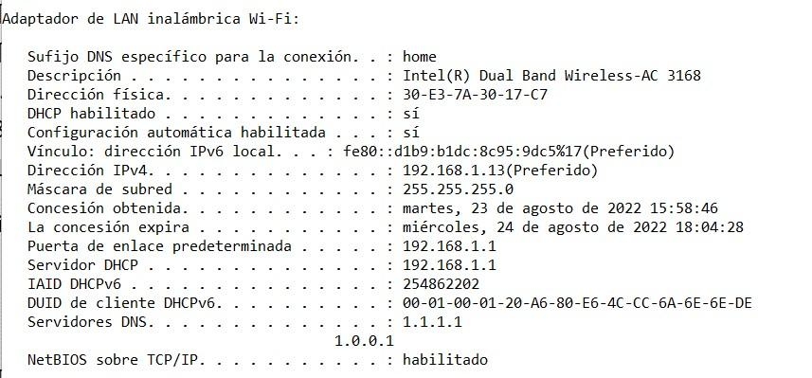
- Dada la siguiente imagen, responde a las siguientes preguntas:
    - Tipo de interfaz de red
-Adaptador de Lan inalámbrica Wifi
    - DNS secundario 1.0.0.1
    - IPv4 de la interfaz: 192.168.1.13
    - Dirección IP del router: 192.168.1.1
    - Es una IP fija o dinámica
-Es dinámica porque está activado el DHCP.
    - Dirección MAC del adaptador
-30-E3-7A-30-17-C7.

- ¿Cuál es la IP pública que está usando tu PC de clase para navegar por Internet?, ¿y el de tu casa?
EL de mi casa es 95.34.39.126
El de clase es
- El administrador de una red local debe hacer que se admitan un máximo de 126 hosts. ¿Cuál de las siguientes máscaras de subred tiene la cantidad de bits de host requerida? a) 255.255.255.224
    - 255.255.255.240
    - 255.255.255.0
    - 255.255.255.128
- ¿Cuál es la cantidad de direcciones IP de host disponibles en una red que tiene la máscara /26? a) 62
    - 16
    - 254
    - 32
    - 256
    - 64
- ¿Qué rango de prefijos de direcciones IP se reserva para las direcciones IPv4 de multidifusión? a) 240.0.0.0 – 254.255.255.255
    - 169.254.0.0 – 169.254.255.255
    - 127.0.0.0 – 127.255.255.255
    - 224.0.0.0 – 239.255.255.255
- En una instalación encontramos una serie de equipos con la misma máscara de subred (255.255.255.224) y cuyas direcciones IP son las que se exponen a continuación: 192.168.1.1, 192.168.1.34, 192.168.1.67, 192.168.1.100,
192.168.1.2, 192.168.1.36, 192.168.1.70, 192.168.1.104, 192.168.1.3, 192.168.1.37, 192.168.1.69, 192.168.1.103, 192.168.1.4, 192.168.1.40, 192.168.2.71, 192.168.2.111, 192.168.2.5, 192.168.2.44
      - Indicar cuántas y cuáles son las redes existentes (suponiendo que usamos clases)
      - Cuántas y cuáles son las IPs de las subredes que nos encontramos.
      - Indicar cuántas subredes posibles podríamos tener como máximo y los equipos máximos en cada una de ellas.
- En una instalación encontramos una serie de equipos con la misma máscara de subred (255.255.255.224) y cuyas direcciones IP son las que se exponen a continuación: 192.168.1.129, 192.168.1.162, 192.168.1.195, 192.168.1.228,
192.168.1.130, 192.168.1.164, 192.168.1.198, 192.168.1.232, 192.168.1.131, 192.168.1.165, 192.168.1.197, 192.168.1.233, 192.168.1.132, 192.168.1.168, 192.168.2.199, 192.168.2.239, 192.168.2.133, 192.168.2.172
      - Indicar cuántas y cuáles son las redes existentes (suponiendo que usamos clases)
      - Cuántas y cuáles son las IPs de las subredes que nos encontramos.
      - Indicar cuántas subredes posibles podríamos tener como máximo y los equipos máximos en cada una de ellas.

- En una instalación encontramos una serie de equipos con la misma máscara de subred (255.255.255.224) y cuyas direcciones IP son las que se exponen a continuación: 10.0.1.129, 10.0.1.162, 10.1.1.195, 10.1.1.228, 10.0.1.130,
10.0.1.164, 10.1.1.198, 10.1.1.232, 10.0.1.131, 10.0.1.165, 10.1.1.197, 10.1.1.233, 10.0.1.132, 10.0.1.168, 10.1.2.199, 10.1.2.239, 10.0.2.133, 10.0.2.172
      - Indicar cuántas y cuáles son las redes existentes (suponiendo que usamos clases)
      - Cuántas y cuáles son las IPs de las subredes que nos encontramos.
      - Indicar cuántas subredes posibles podríamos tener como máximo y los equipos máximos en cada una de ellas.
- En una instalación encontramos una serie de equipos con la misma máscara de subred (255.255.255.224) y cuyas direcciones IP son las que se exponen a continuación: 172.26.1.129, 172.26.1.162, 172.27.1.195, 172.27.1.228,
172.26.1.130, 172.26.1.164, 172.27.1.198, 172.27.1.232, 172.26.1.131, 172.26.1.165, 172.27.1.197, 172.27.1.233, 172.26.1.132, 172.26.1.168, 172.27.2.199, 172.27.2.239, 172.26.2.133, 172.26.2.172
      - Indicar cuántas y cuáles son las redes existentes (suponiendo que usamos clases)
      - Cuántas y cuáles son las IPs de las subredes que nos encontramos.
      - Indicar cuántas subredes posibles podríamos tener como máximo y los equipos máximos en cada una de ellas.
- Tienes asignada la IP de red 172.30.0.0/16, en la cual se han definido 25 subredes, con un mínimo de 1000 hosts por subred. Tras varias reuniones con el equipo técnico, se ha previsto que, en los próximos años, el número de subredes se va a incrementar en 55 nuevas subredes. ¿Qué máscara de subred se deberá utilizar para poder tener todas las subredes, maximizando el número de hosts por subred? a) 255.255.240.0
    - 255.255.248.0
    - 255.255.252.0
    - 255.255.254.0
    - 255.255.255.0
- Si utilizamos la máscara de red 255.255.192.0, ¿cuáles de las siguientes direcciones IP no pertenece a la misma subred? a) 143.25.194.21
    - 143.25.191.48
    - 143.25.193.23
    - 143.25.192.12
- Si utilizamos la máscara de red 255.255.224.0, ¿cuáles de las siguientes direcciones IP no pertenece a la misma subred? a) 172.16.66.24
    - 172.16.65.33
    - 172.16.64.42
    - 172.16.63.51
- Si utilizamos la máscara de red 255.240.0.0, ¿cuáles de las siguientes direcciones IP no pertenece a la misma subred? a) 10.20.48.31
    - 10.35.12.1
    - 10.30.0.53
    - 10.34.87.90
- A tu empresa le han concedido la IP de red 200.35.1.0/24. Calcular
a) Máscara de subred que nos va a permitiría tener 20 hosts en cada subred. (maximizando el número de subredes) b) Número máximo de subredes que se pueden definir.
c) Especificar cada subred.
- La empresa para la que trabajas tiene asignada la IP de red 168.20.0.0/16. Calcular
a) Máscara de subred que nos va a permitiría tener 900 hosts en cada subred. (maximizando el número de subredes) b) Número máximo de subredes que se pueden definir.
c) Número de equipos que podemos tener en cada subred.

- Te han contratado para administrar la red de una empresa. Leyendo los informes que te han pasado, te das cuenta de que la empresa tiene asignada la IP de red 85.0.0.0/8. Calcular
    - Máscara de subred que nos va a permitiría tener 250 subredes. (maximizando el número de hosts en cada una de las subredes)
    - Número de hosts que podemos tener en cada subred
    - Número máximo de subredes que se pueden definir con la máscara elegida.
- La IP de la red de área local para la que trabajas es: 172.16.0.0. Se desea subdividir la red para obtener un mínimo de 1050 subredes (maximizando el número de host por cada una de las subredes) Calcular:
    - Máscara de subred que necesitamos usar para poder tener las subredes indicadas en el enunciado.
    - Número de subredes totales que vamos a poder tener con la máscara elegida.
    - Número máximo de hosts por subred
    - Dirección IP de la subred 513
    - Quinta IP disponible que podemos usar en la subred 127
    - Listas de direcciones asignables a los hosts de la subred 6.
    - Dirección broadcast de la subred 6.
- Dada La IP de red 192.168.5.0/24, determina:
    - ¿Qué máscara tendremos que elegir, para poder tener 10 subredes? (maximizando el número de hosts por subred)
    - ¿Cuántas subredes como máximo podremos tener con la máscara indicada en el apartado anterior?
    - ¿Cuántos dispositivos podremos tener en cada una de las subredes?
    - ¿Cuál es la IP de la tercera subred?
    - ¿Cuál es la tercera IP posible para asignar a un dispositivo en la cuarta subred?
    - ¿Cuál es la IP de difusión de la segunda subred?
- La IP de la red de área local para la que trabajas es: 172.16.0.0. Se desea subdividir la red para obtener un mínimo de 1050 subredes (maximizando el número de host por cada una de las subredes) Calcular:
    - Máscara de subred que necesitamos usar para poder tener las subredes indicadas en el enunciado.
    - Número de subredes totales que vamos a poder tener con la máscara elegida.
    - Número máximo de hosts por subred
    - Dirección IP de la subred 513
    - Quinta IP disponible que podemos usar en la subred 127
    - Listas de direcciones asignables a los hosts de la subred 6.
    - Dirección broadcast de la subred 6.
- Dada la dirección IP de red 165.100.0.0, contesta a las siguientes preguntas: a) Clase de la red
    - Máscara que tenemos que usar para tener 60 hosts en cada subred (maximizando el número de subredes)
    - Número de subredes máximo que podemos tener con la máscara del apartado anterior.
    - Número de hosts que ponemos tener como máximo en cada subred
    - IP de la décima subred
    - IP de difusión de la subred anterior
    - Rango de IP asignables en la subred del apartado e

